《自費メニュー》

・猫背矯正（全身矯正・身体の不調の根本改善）
・ハビットコントロール（立ち方・座り方・歩き方の改善）
・全身ほぐし３０分（凝り固まった筋肉をほぐして血流改善）
・KOBAトレ（体幹ﾊﾞﾗﾝｽ強化・マンツーマン指導）
・温マット（岩盤浴効果のある温ﾏｯﾄに入って冷え性改善）
・酸素カプセル２５分（疲労回復・睡眠不足解消）
・食べファス（選食しながらのダイエット）
※食べないダイエットは必ずと言っていいほどリバウンドします

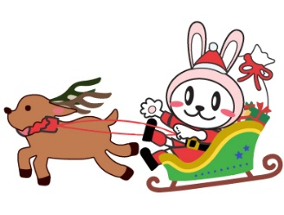
※料金等詳しくはお気軽にお問い合わせください

